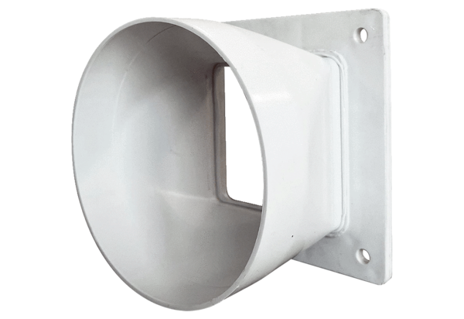Adaptateur de transition URRI GR 20Unité de conditionnement : 1 pièceGamme: C
Numéro de référence : 0073.0312Fabricant : MAICO

